08-09学年第1学期基础物理学(2)期末试卷A卷参考答案

一．选择题（每题3分, 共30分）

1. (D) 2. (A) 3. (A) 4. (C) 5. (B) 6. (D) 7. (C) 8. (C) 9. (D) 10. (B)

二．填空题（每题3分, 共30分，注：单位错误总共扣1分，数量级错误共扣1分）

1. 6.23×10 ³ 1分
6.21×10 ⁻ ²¹ 1分
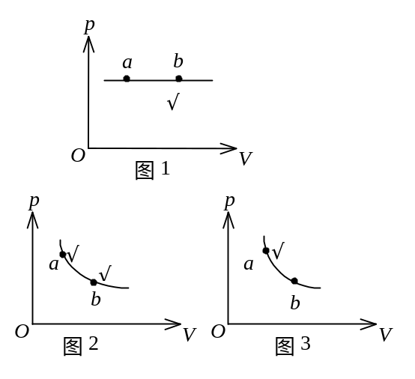
1.035×10 ⁻ ²¹ 1分

2. 1000 m/s 1分
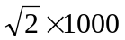 m/s 2分

3. 答案见图
图1 1分
图2 1分
图3 1分

4. 干涉(或答“相干叠加”) 3分

5. 60°(或π / 3) 1分
9I₀ / 32 2分

6. 线 3分

7. 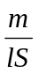 1分
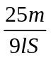 2分

8. 10 2分
3 1分

9. 6.63×10⁻²⁴ 3分

10. 粒子在t时刻在(x，y，z)处出现的概率密度 1分
单值、有限、连续 1分
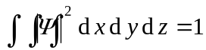 1分

三．计算题（每题10分, 共40分）
1. 解：(1) 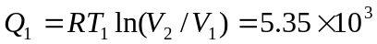 J 3分
(2) 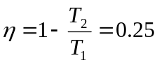.
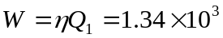 J 4分
(3) 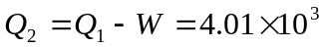 J 3分

2. 解：由光栅公式得
sinϕ= k₁ λ ₁ / (a+b) = k₂ λ ₂ / (a+b)
k₁ λ ₁ = k₂ λ ₂
k₂ / k₁ = λ ₁/ λ ₂=0.668 / 0.447 4分
将k₂ / k₁约化为整数比k₂ / k₁=3 / 2=6 / 4=12 / 8 ......
取最小的k₁和k₂ ， k₁=2，k₂ =3， 4分
则对应的光栅常数(a + b) = k₁ λ ₁ / sinϕ =3.92 μm 2分

3. 解：根据洛仑兹变换公式:
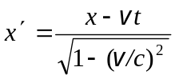 ，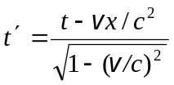
可得 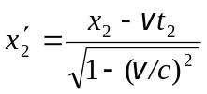 ，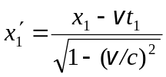 2分
在K系，两事件同时发生，t₁ = t₂，则
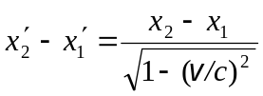 ，
∴ 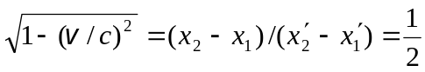 2分
解得 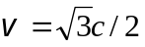． 2分
在K′系上述两事件不同时发生，设分别发生于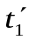和 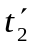时刻，
则 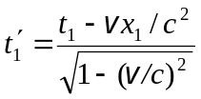，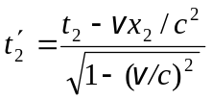 2分
由此得 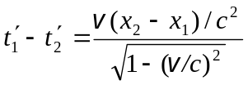=5.77×10^{－6} s 2分

4. 解：(1) 当电子匀速直线地穿过互相垂直的电场和磁场区域时，电子所受静电力
与洛仑兹力相等，即 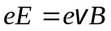 2分
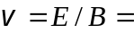10⁶ m/s 2分
(2) 根据爱因斯坦光电理论，则有
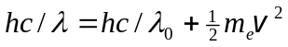 2分
∴ 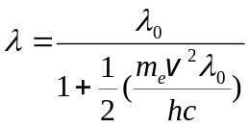 2分
=1.63×10⁻⁷ m = 163 nm 2分

